# React.js projekt

## Úvod

* Komponenta 1
  + S využitím knihovny ReactJS vytvořte komponentu pro zadání přítomnosti studentů na vyučovací hodině (elektronická třídní kniha).
* Komponenta 2
  + Vytvořte komponentu pro celkový přehled přítomnosti v průběhu semestru na jednotlivých zaměstnáních (s určením předmětu, bez určení předmětu). Potřebná data převezměte z props.

UPOZORNĚNÍ: text pravděpodobně obsahuje nesčetné množství pravopisných chyb!

## Náš postup

V den, kdy jsme si vybrali toto téma jsme si mysleli, že to bude naprostá brnkačka. Avšak tohle tvrzení bylo poměrně rychle vyvráceno, když jsme na tom začali pracovat…

## Komponenta 1

Když jsme si k tomu poprvé sedli, tak největším problémem v tu dobu bylo vůbec pochopit strukturu, jak to má vypadat, tedy jak máme nakombinovat HTML, Bootstrap a React. Nad tímhle jsme se pozastavili, vůbec nám nedocházelo, že to, co vytvoříme s pomocí Bootstrapu se má dávat do tagu <script>, tudíž jsme to dávali všechno vedle. V tuto chvíli jsme v hlavě měli hrubou představu, jak by mohla webovka vypadat, měli jsme nahoře v záhlaví nadpis, pod ním filtr, do kterého bychom mohli zadat do prvního rozbalovacího okna třídu, do druhého datum určitého zaměstnání a tlačítko hledej pro vyhledání určených dat. Pod filtrem jsme měli tabulku, kde se zobrazoval status jednotlivých studentů, takže jsme v jednom řádku/záznamu měli jméno, příjmení a absenci vyřešenou checkboxem, pokud by byl zaškrtnutý, tak by to znamenalo, že student byl na zaměstnání, a tak i naopak.

Následně po prvním projektovém dnu jsme dostali úkol, že máme data do tabulky dát natvrdo s pomocí Reactu a kvůli obtížnosti se zbavit filtru, samozřejmě odstranit filtr bylo jednoduché. Ale nastal jiný zádrhel. Touto dobou jsme vše, co jsme zatím udělali v Bootstrapu měli mimo <script>, jenže to nám vůbec nedocházelo…

S kolegou jsme se tak dohodli, že si k tomu sedneme online a vyřešíme úkol, který nám byl zadán. Z dobroty svého srdce jsem našla na VS code extension jménem Share, která by nám umožnila si v reálném čase mezi sebou sdílet náš kód a pracovat na něm. Nápad to byl skvělý. Bohužel nám to, ale nefungovalo, když jsem zapnula možnost sdílení, tak kód nebyl vidět, ať jsme s tím dělali cokoliv, ale na druhou stranu terminál fungoval perfektně… Kolega Schich si hned všimnul otevřeného terminálu a začal do něj zkoušet psát příkazy. V tento moment jsem si myslela, že to fungovat nebude, tudíž jsem tomu nevěnovala dostatečnou pozornost, jelikož jsem se snažila zprovoznit tento balíček. Po chvíli se mi objevila tabulka s odhlášením, hned jsem věděla, že je něco špatně, a tak jsem se snažila, co nejrychleji, což moc dobře nešlo vzhledem k tomu, že jsem byla unavená z vlaku, který měl asi hodinové zpoždění, vrátit do VS code abych terminál zavřela. Přes chat jsem kolegovi říkala ať toho nechá, avšak jsem ani nedořekla větu a už se mi notebook začal vypínat a aby toho nebylo málo, tak jsem ještě nestihla zmáčknout storno. Po chvíli zírání do černého monitoru jsem si notebook opět zapnula a připojila jsem se opět ke kolegovi, který z toho měl náramnou zábavu. Po tomto incidentu jsme se už dál nepokoušeli extension rozjet, a tak jsme projekt nechali, tak jak byl.

Pak ovšem přišel průlom v tom, že jsme tabulku dělali o přednášce informatiky, tak jak má vypadat v Reactu. To pro nás nebyl problém to předělat do našeho projektu. Stále jsme však byli uzemněný na tom, jak udělat ty data v Reactu, a tak jsme si řekli o konzultace. Na konzultacích jsme zjistili, že to je poměrně brnkačka a nechápali jsme, jak jsme se na tom zasekli. Dále jsme začali pracovat na slectu přítomností. Uživatel může zvolit u daného studenta jeho přítomnost na přítomen, nemoc, dovolená a služba. V téhle fázi nás čekal druhý projektový den, kde jsme dostali úkol zprovoznit select aby měnil přítomnost, jelikož v moment projektového dnu nám tahle funkce nefungovala. Na projektovém dnu jsme dostali úkol tuhle funkci zprovoznit, to se nám ale bohužel nepovedlo, a tak jsme požádali o další konzultace, na kterých se nám povedlo úkol vyřešit. Následně jsme dostali za úkol abychom, když změníme přítomnost u studenta a daného předmětu, tak aby se nezměnila u toho stejného studenta i u jiného předmětu. To bylo docela jednoduché, měli jsme to tak za půl hodiny práce, až nás to udivovalo. Tímto jsme ukončili práci na první komponentě.

## Komponenta 2

Následně jsme započali práci na druhé komponentě. Ze začátku jsme ji dávali do stejného html jako první komponentu a bylo to dost nepřehledné a na tuto skutečnost jsme byli upozorněni na konzultacích, na kterých jsme to změnili a dali do nového html, rozhodně to bylo přehlednější. Dále se nám nedařilo dostat potřebná data, tam kam potřebujeme a o tento problém jsme se také postarali na konzultacích.

Pak jsme udělali funkci LekceCol, díky které jsme namapovali názvy jednotlivých lekcí a dali jsme je do záhlaví tabulky. Pak jsme dostali za úkol namapovat jednotlivé studenty a jejich přítomnost + výpočet. Toto jsme měli řešit pomocí cyklů jako v C, které nám je příjemnější, ale byli jsme docela bezradní, jediný, co se nám povedlo bylo, že se nám povedlo uložit do array data, co byli pod označením ‚Přítomnost‘, pak jsme přemýšleli, jak to namapovat z tohoto array dál, ale to se nám nepovedlo… Opět jsme tento problém vyřešili na konzultacích a hned to bylo jasnější. Z konzultací jsme odešli s úkolem abychom pro jednotlivé druhy absence spočítali kolik hodin každá z nich byla za semestr. To se nám povedlo poměrně rychle, ačkoliv i to nebylo bez problému, jelikož jsme se snažili proměnné oddělit čárkou jako v jazyce C++, ale to způsobilo, že komponenta nefungovala, jak má. Poté co jsme zjistili kde je problém tak jeho oprava zabrala pár minut. Celkově druhá komponenta se nám povedla mnohem rychleji než první.

Pak už jsme tedy měli hotovou i druhou komponentu.

## Naše pocity

Momentálně ohledně reactu zaujímáme jiný postoj než na začátku. Myslíme, že jsme začali hlavně hodně pozitivně, ale nakonec zjistili, že to nebylo jednoduché, jak jsme předpokládali. Dalo by se i říct, že jsme poměrně dost bojovali se zadáním, který jsme hned na poprvé nepochopili. Když se na to tak podíváme, tak si myslíme, že react je hodně využitelný nástroj, a tak bychom chtěli oba na našich dovednostech ještě zapracovat, jak už pomocí předplatného codecademy tam možné brigády u školy, jelikož většina firem nevyžaduje předchozí zkušenosti.

Za veškerou pomoc, která nám byla poskytnuta v rámci konzultací, děkujeme prof. Štefkovi

*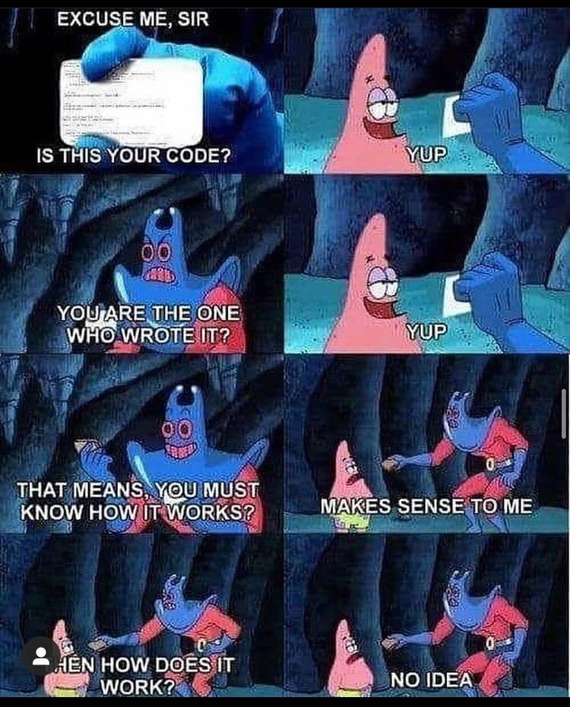Memes na zlepšení nálady*